FARFAN GUSTAVO ENRIQUE (Currículum Vitae):

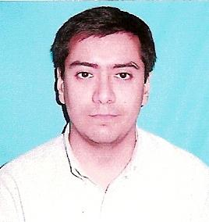

DATOS PERSONALES:

* Nombre y Apellido: Gustavo Enrique Farfán.

* DNI: 25.428.602

* Nacionalidad: Argentino.

* Edad: 30 años.

* Fecha de Nacimiento: 25 de Junio de 1976.

* Lugar de Origen: Embarcación - Salta - Argentina.

* Estado Civil: Soltero (sin hijos)

* CUIL/CUIT: 20-25428602-9

* Domicilio Particular: Av. Bélgica 1381 7° D (Ed. Mercurio 2) - Salta Capital
(4400)

* Teléfono: (0387) 4312908

* Celular: (03878) 15412311

* E-mail: gustavofarfan@hotmail.com (MSN-Messenger)

* Domicilio Paterno: 9 de Julio 489 - B° Centro, Embarcación, Salta (4550)

* Teléfono: (03878) 471042

